**Arbeitsauftrag: Hören Ein Bild, das Uhr, Kreis enthält.
**  45 Minuten

**(das Bewertungsraster** = die Bewertung, das Raster)

1. **Erinnern** Sie sich an Ihren Deutschunterricht? Dort haben Sie das Thema „Podcast“ bereits behandelt.

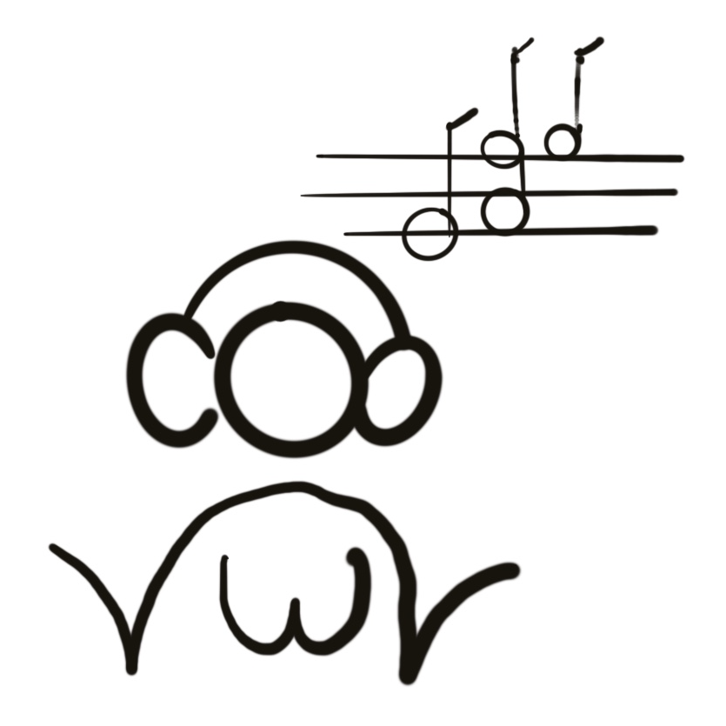

1. **Hören** Sie die ersten zwei Minuten des folgenden Podcasts: „Ausbildungsvertrag vorbereiten und eintragen lassen“.

 Welche Ausbildung passt zu mir? Der IKK classic Azubis Podcast (11.Mai.2023)

**Arbeitsauftrag: Bewertungsraster**

Ein Bild, das Schrift, weiß, Handschrift, Entwurf enthält.

1. **Sehen** Sie sich jetzt das vorliegende Bewertungsraster an.

(AB:Bewertungsraster_Podcast)

1. **Murmelrunde: Sprechen** Sie mit Ihrem Tischnachbarn drei Minuten lang über den Podcast und das Bewertungsraster aus.
2. **Lesen Sie** die untenstehenden Merkmale und ordnen Sie diese in das Ihnen vorliegende Bewertungsraster ein.
3. **Vergleichen** Sie die Zuordnung mit Ihrem Tischnachbarn.
4. Wir **vergleichen** im Plenum.

**Merkmale:**

* ***Verwendung von O-Tönen, Geräuschen, Musik etc.***



* ***Sachverhalte werden fachlich richtig geschildert***



* ***Logische Gestaltung des Inhalts, nachvollziehbar, keine Wiederholungen***



* ***Die Stimme(n) sind gut zu verstehen***



* ***Die Lautstärkeverhältnisse der verschiedenen Spuren (Stimmen, Interviewte,***



* ***Musik) sind ausgewogen***
* ***Schöne Übergänge, klare Schnitte***



* ***Ausblick auf das Thema weckt Interesse***



* ***Die Zeitvorgabe wurde eingehalten***



* ***Angemessene Sprache/passende Intro-Musik für ausgewählte Zielgruppe***





**Erwartungshorizont**

*Ein Bild, das Text, Screenshot, Zahl, parallel enthält.
*